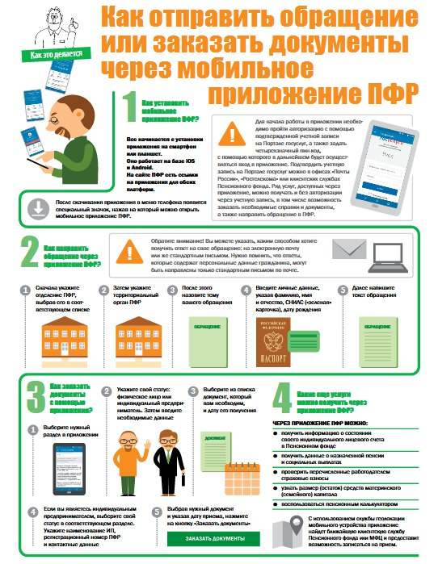
Как отправить обращение или заказать документы через мобильное приложение ПФР

